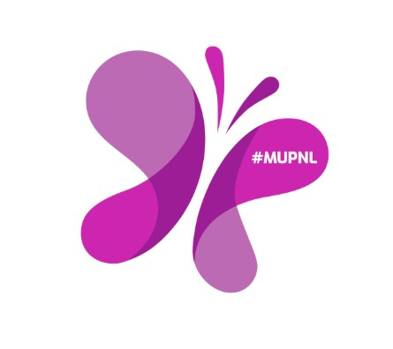

Bij 1 op de 10 meisjes en vrouwen in Nederland die in armoede leven is thuis geen geld voor menstruatieproducten. Het Armoedefonds stelt daarom gratis menstruatieproducten beschikbaar via lokale hulporganisaties en andere laagdrempelige locaties.
We willen meisjes en vrouwen zelf de keus bieden om een product uit te kiezen dat bij hen past en dat zij comfortabel vinden. Daarom bieden we verschillende soorten, maten en merken maandverband en tampons aan.


Ook op De Mare hebben we een uitgiftepunt menstruatie-producten. Heb jij, je zus of moeder maandverband of tampons nodig? Dan kun je terecht bij juf Florine (de brugfunctionares) of bij juf Rianne. De producten liggen in het kantoor bij juf Rianne. Zijn zowel juf Florine of juf Rianne niet aanwezig, vraag dan aan jouw leerkracht of die mee wil lopen naar het kantoor van juf Rianne. Je mag 2 producten per keer meenemen. Dus b.v. 2 pakjes maandverband of 1 pakje maandverband en 1 pakje tampons. Is er nog iemand in het gezin die deze producten nodig heeft, dan mag je die ook meenemen.

